**종합설계프로젝트2 9팀 회의록 #3**

일 시 : 2020-04-01 수요일 19:00 ~

장 소 : 카카오톡 회의

참석자 : 최희주, 라희재, 황은지, 김우연, 이용우

**회의 내용**

시스템 개요도 그림(사용자, 서버, 정보흐름 포함) 작성

플로우 차트 작성

<구현 기능>

1. 초기 실행 화면 : 노래 목록, 검색 기능

노래 목록 선택 > 노래 재생 화면으로 전환

검색 기능 선택 > 저장된 노래 검색 후 노래 재생 화면으로 전환

2. 노래 재생 화면 : 악보 / 높낮이 화면, 노래 재생, MR 재생, 노래 녹음, 녹음한 음성 추가

★ 가급적 이어폰 착용, 목소리만 녹음될 수 있도록 안내

노래 녹음 : 목소리를 녹음하는 기능, 최신 녹음본으로 덮어쓰기

녹음한 노래 넣기 : 음성 파일 추가 (추후)

분석하기 : 분석 화면으로 전환

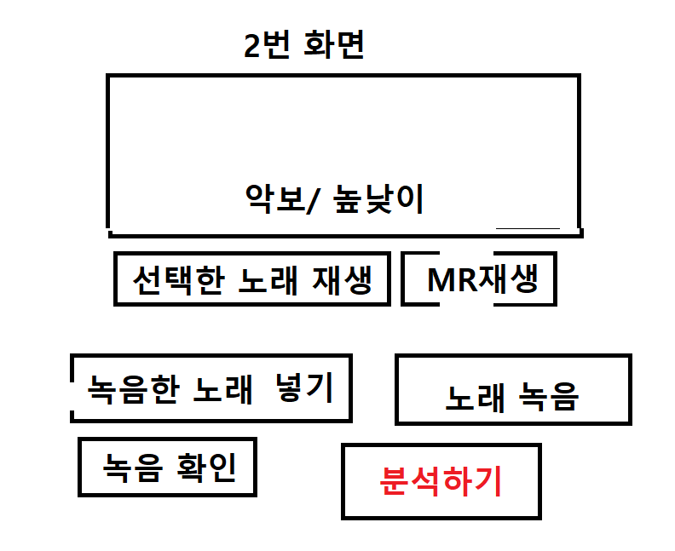

3. 분석 & 교정 화면 :

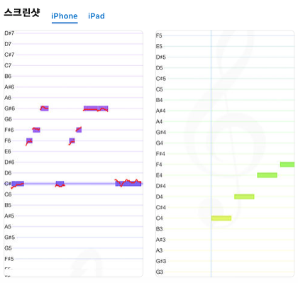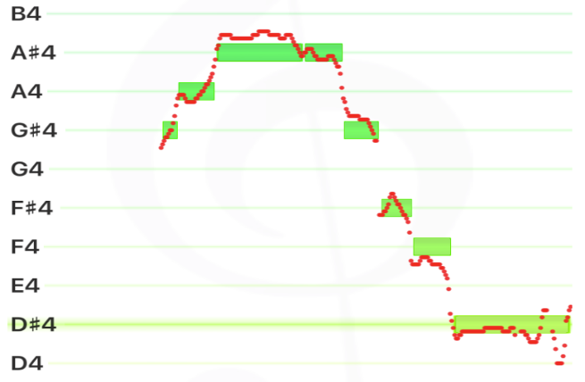

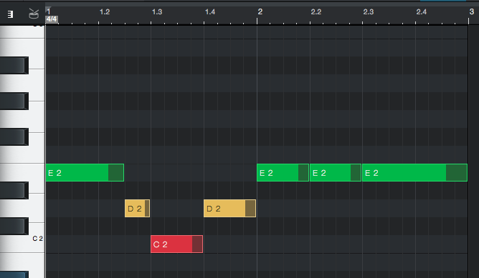

- 분석 화면

음정 분석 : 계이름, 피치(음높이)_빨간색, 노트(절대값)_초록색 값으로 분석

박자 분석 : 녹음 파일에서 처음 음성이 시작되는 부분과 정답 노트를 비교하여 분석

실시간으로 노래에 맞춰 정답 노트 흘러가는 화면 구현 (추후 구현 예정)

- 교정 화면

점수 : 정확하게 부른 시간 / 노래 전체 재생시간 (ex. 200초 노래, 140초 정확 -> 70점)

음정 점수와 박자 점수 따로 표기

교정 : 틀린 부분 빨갛게 표시

점수, 교정 기록은 저장해서 사용자에게 제공

실시간 점수 표시 및 점수 비교 기능은 추후 추가 예정

팀원 회의 : 매주 수요일 19:00 ~ / 멘토 회의 : 상의 후 결정

프로젝트수행계획서.hwp 작성 및 LMS 업로드